проект Договора № ____
г. Курск | «___» ________ 2026 г.

Управление Федеральной службы государственной регистрации, кадастра и картографии по Курской области, именуемое в дальнейшем «Заказчик», в лице заместителя руководителя Управления Емельянова Александра Владимировича, действующего на основании доверенности от 30.12.2025 №14-СК, с одной стороны и _______________, именуемое в дальнейшем «Поставщик», в лице _______________________, действующего на основании ____________, с другой стороны, именуемые в дальнейшем «Стороны», в соответствии с пунктом 4 части 1 статьи 93 Федерального закона от 05.04.2013 №44-ФЗ «О контрактной системе в сфере закупок товаров, работ, услуг для обеспечения государственных и муниципальных нужд» (далее – Закон), заключили настоящий договор о нижеследующем:
1. ПРЕДМЕТ ДОГОВОРА
1.1. Предметом настоящего договора является приобретение информационных стендов и фасадных табличек (далее – товар) для нужд Управления Федеральной службы государственной регистрации, кадастра и картографии по Курской области в соответствии с Техническим заданием (Приложение №1 к настоящему договору), являющимся неотъемлемой частью настоящего договора.
1.2. Заказчик обязуется обеспечить приемку и оплату поставленного товара.
1.3. Поставщик ознакомлен со всеми условиями, связанными с поставкой товара по Договору и принимает на себя все расходы, риск и трудности по поставке товара.

2. ЦЕНА ДОГОВОРА И ПОРЯДОК РАСЧЕТОВ
2.1. Цена Договора является твердой, определяется на весь срок действия договора и составляет ___________ (__________) рублей ___ копеек, в том числе НДС есть/нет.
2.2. Цена включает в себя стоимость товара, необходимого для выполнения условий Договора, транспортные расходы, прочие затраты, связанные с поставкой товара по Договору, все налоги (в т.ч. НДС, если есть) и сборы, пошлины, выплаченные или подлежащие выплате, а также стоимость дополнительных услуг, необходимых для поставки товара.
2.3. Цена Договора устанавливается на весь период действия Договора и может быть изменена только в случаях, предусмотренных Федеральным законом от 05.04.2013г. №44-ФЗ «О контрактной системе в сфере закупок товаров, работ, услуг для обеспечения государственных и муниципальных нужд».
2.4. Расчеты за поставленный товар производятся путем перечисления Заказчиком безналичных денежных средств на расчетный счет Поставщика.
2.5. Заказчик производит оплату по факту поставки товара на основании предъявленных Поставщиком счета, счета-фактуры, товарной накладной с указанием реквизитов настоящего Договора. Оплата осуществляется Заказчиком путем перечисления денежных средств на расчетный счет Поставщика в течение 7 (семи) рабочих дней со дня подписания Заказчиком товарной накладной, при отсутствии у Заказчика претензий и замечаний по качеству товара.
2.6. Платежи по настоящему договору осуществляются в российских рублях за счет средств Федерального бюджета.

3. ПРАВА И ОБЯЗАННОСТИ СТОРОН
3.1. Заказчик имеет право:
3.1.1. Требовать от Поставщика надлежащего исполнения обязательств в соответствии с настоящим Договором.
3.1.2. Запрашивать у Поставщика информацию о времени поставки товара.
3.2. Заказчик обязан:
3.2.1. Передать Поставщику исходные данные, необходимые для надлежащего выполнения Поставщиком обязательств по настоящему Договору.
3.2.2. Уплатить Поставщику установленную цену полностью после поставки товара;
3.2.3. Обеспечить приемку поставленного по Договору товара в соответствии с условиями Договора.
3.2.4. Своевременно сообщать Поставщику о недостатках, обнаруженных в ходе приемки товара.
3.3. Поставщик обязан:
3.3.1. Выполнить поставку товара, предусмотренного настоящим Договором.
3.3.2. По требованию Заказчика своими средствами и за свой счет в срок, согласованный с Заказчиком устранить допущенные по своей вине при поставке товара недостатки или иные отступления от условий Договора.
3.4. Поставщик вправе:
3.4.1. По согласованию с Заказчиком досрочно поставить товар.

4. КАЧЕСТВО ТОВАРА
4.1. Весь Товар, подлежащий сертификации, должен иметь соответствующие сертификаты соответствия согласно действующему законодательству Российской Федерации. Качество Товара должно подтверждаться паспортами качества и соответствовать требованиям действующих государственных стандартов и/или технических условий производителей.
4.2. Поставщик должен предоставить по требованию Заказчика подлинники или копии сертификатов соответствия на Товар, подлежащий сертификации в соответствии с действующим законодательством Российской Федерации.
4.3. В случае получения Заказчиком заключения экспертизы, не подтверждающего соответствие поставленного Товара установленным требованиям, Поставщик обязан произвести его замену на качественный в течение 7 (семи) рабочих дней с даты письменного обращения Заказчика. Расходы по замене некачественного Товара осуществляются за счет Поставщика. В случае повторной поставки некачественного товара, Заказчик по основаниям и в порядке, установленным законодательством Российской Федерации, расторгает в одностороннем порядке договор и передает сведения о таком Поставщике в уполномоченный на осуществление контроля за размещением государственного заказа орган для включения в Реестр недобросовестных поставщиков.
4.4. Товар должен быть не бывшим в употреблении, без видимых и скрытых дефектов.

5. ПОРЯДОК ПРИЕМКИ ПОСТАВЛЕННОГО ТОВАРА
5.1. Поставка товара производится Поставщиком в соответствии со Спецификацией на поставку товара (Приложение № 1 к настоящему Договору) в течение 10 (десяти) рабочих дней со дня заключения Договора.
Место поставки товара: г. Курск, ул. 50 лет Октября, д. 4/6. Поставщик обязан известить Заказчика о точном времени и дате поставки товара по телефону (4712) 54-60-04. Поставка товара Заказчику осуществляется транспортом Поставщика или с привлечением транспорта третьих лиц за счет Поставщика. Все виды погрузо-разгрузочных работ осуществляются Поставщиком собственными силами и средствами или с привлечением третьих лиц за счет Поставщика.
5.2. Основанием для отказа в приемке товара является несоответствие товара Техническому заданию (Приложение №1 к Договору).

6. СРОК ДЕЙСТВИЯ ДОГОВОРА

6.1. Настоящий договор вступает в силу с даты его подписания и действует по 23 сентября 2026 года.

6.2. Настоящий договор составлен в двух экземплярах, каждый из которых имеет равную юридическую силу.

7. ОТВЕТСТВЕННОСТЬ СТОРОН
7.1. Стороны несут ответственность за неисполнение или ненадлежащее исполнение обязательств по настоящему Договору в соответствии с законодательством РФ.
За каждый факт неисполнения или ненадлежащего исполнения Поставщиком, исполнителем) обязательства, предусмотренного Договором, которое не имеет стоимостного выражения, размер штрафа устанавливается (при наличии в договоре таких обязательств) в следующем порядке:
а) 1000 рублей, если цена Договора не превышает 3 млн. рублей.

8. ПОРЯДОК РАЗРЕШЕНИЯ СПОРОВ
8.1. Все споры или разногласия, возникающие между сторонами по настоящему Договору или в связи с ним, разрешаются путем переговоров между сторонами.
8.2. В случае невозможности разрешения разногласий путем переговоров они подлежат рассмотрению в Арбитражном суде Курской области в установленном законодательством порядке.

9. АДРЕСА, РЕКВИЗИТЫ И ПОДПИСИ СТОРОН
ПОСТАВЩИК: | ЗАКАЗЧИК:  Управление Федеральной службы государственной регистрации, кадастра и картографии по Курской области  305016, г. Курск, ул. 50 лет Октября, д. 4/6  тел.: (4712) 51-17-01; 54-60-04  ИНН 4632048452 КПП 463201001  УФК по Курской области  (Управление Росреестра по Курской области, л/с 03441А39070)  Казначейский счет 03211643000000013229  Единый казначейский счет 40102810745370000024 ОКЦ № 1 Волго-Вятского ГУ Банка России//УФК по Нижегородской области, г. Нижний Новгород  БИК ТОФК 012202102  ОКПО 74393860  Адрес электронной почты:  46_upr@rosreestr.ru
ПОСТАВЩИК:  ____________/___________/  М.П. | ЗАКАЗЧИК:  Заместитель  руководителя Управления  _____________________ /А.В. Емельянов/  М.П.

Приложение № 1 к договору № ___
от ___________ 2026 года

ОКПД2: 22.29.29.190 - Изделия пластмассовые прочие, не включенные в другие группировки

ТЕХНИЧЕСКОЕ ЗАДАНИЕ
Срок исполнения договора: 20 рабочих дней.
Поставщик предварительно согласовывает с Заказчиком макет стендов и фасадных табличек.
Выгрузка товара производится силами и средствами Поставщика.
Изготовление табличек должно быть произведено только после согласованного макета с Заказчиком.
Адрес доставки: г. Курск, ул. 50 лет Октября, д 4/6
Спецификация
№ п/п | Наименование | Характеристики товара | Ед.  изм | Кол-во | Цена  за ед.  (руб.) | Сумма (руб.) | Страна  происхождения  товара
1 | Фасадная табличка 350*500  Примерный образец  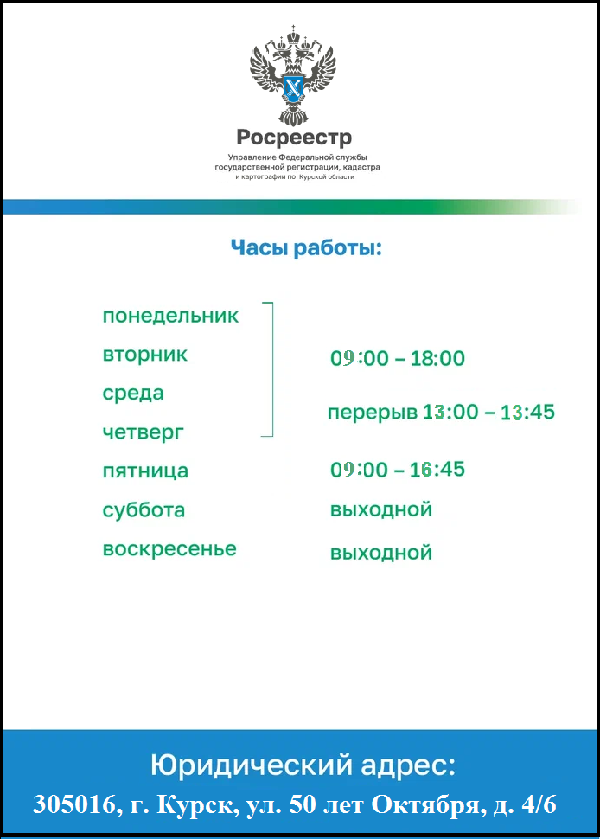 | 1. Материал: композит;  2. Толщина: не менее 3 мм;  3. Разрешение: 1440 dpi/м2;  4. Красочность: 4+0;  5. Вывеска и рамка крепится к стене с помощью саморезов, имеющих заглушки (входят в комплект);  6. Материал рамки: алюминий.  7. Размер (шхв) 350 мм х 500 мм | шт | 11
2 | Фасадная табличка 350*500, 1 горизонтальный карман А4  Примерный образец  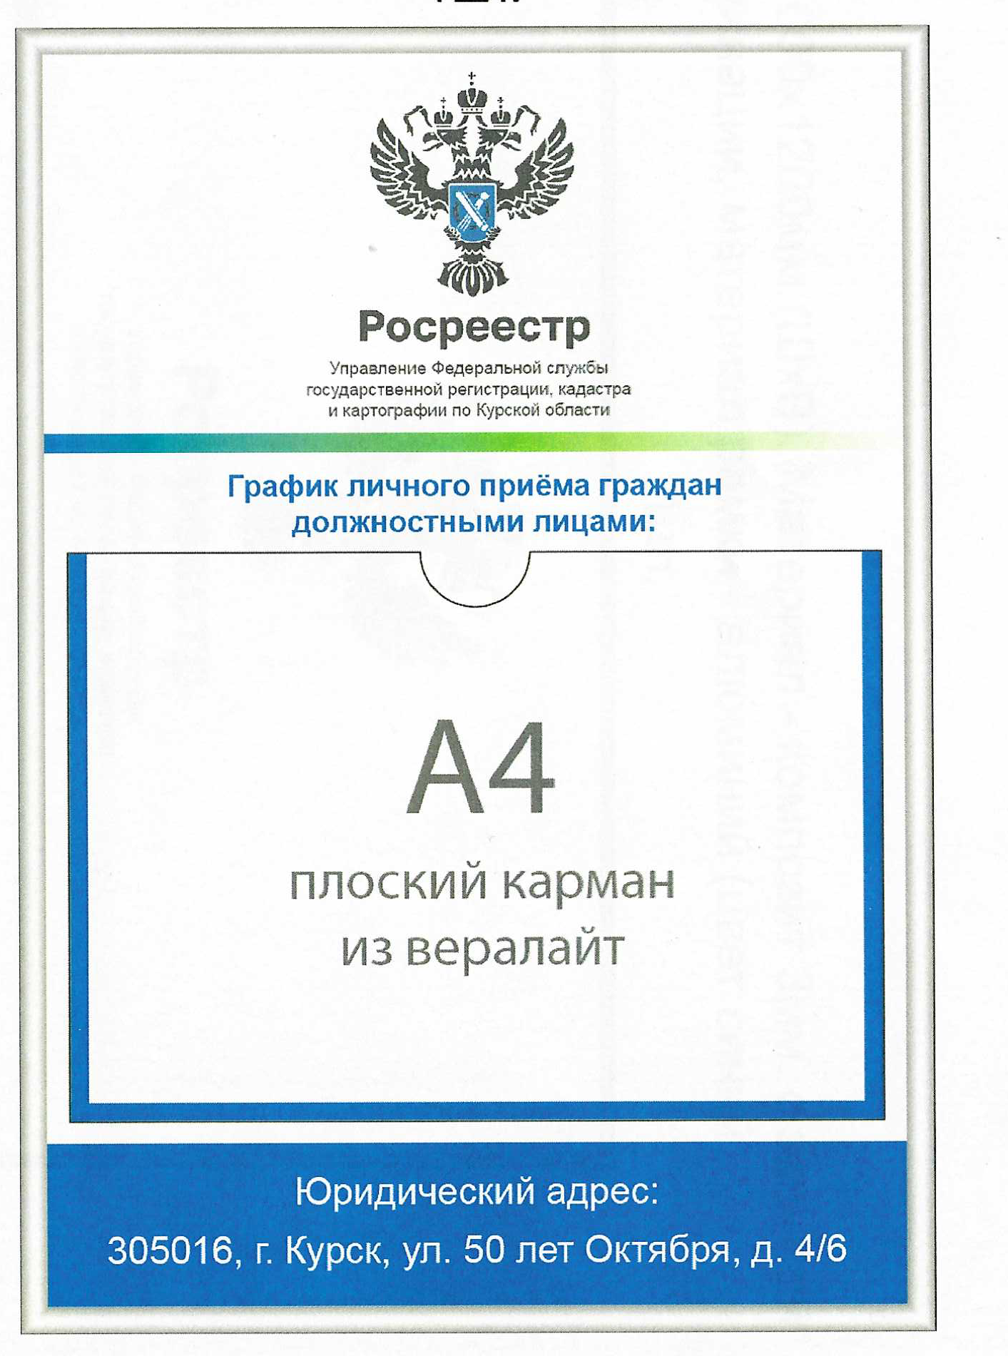 | 1. Материал: композит;  2. Толщина: не менее 3 мм;  3. Разрешение: 1440 dpi/м2;  4. Красочность: 4+0;  5. Вывеска и рамка крепится к стене с помощью саморезов, имеющих заглушки (входят в комплект);  6. Материал рамки: алюминий.  7. Размер (шхв) 350 мм х 500 мм | шт | 11
3 | Стенд 1400*1220, 18 вертикальных карманов А4  «ИНФОРМАЦИЯ»  Примерный образец | Размер (ШхВ) 1400*1220  Пластик ПВХ 4 мм  Пленка с интерьерной печатью  ПЭТ листовой прозрачный 0,5 мм  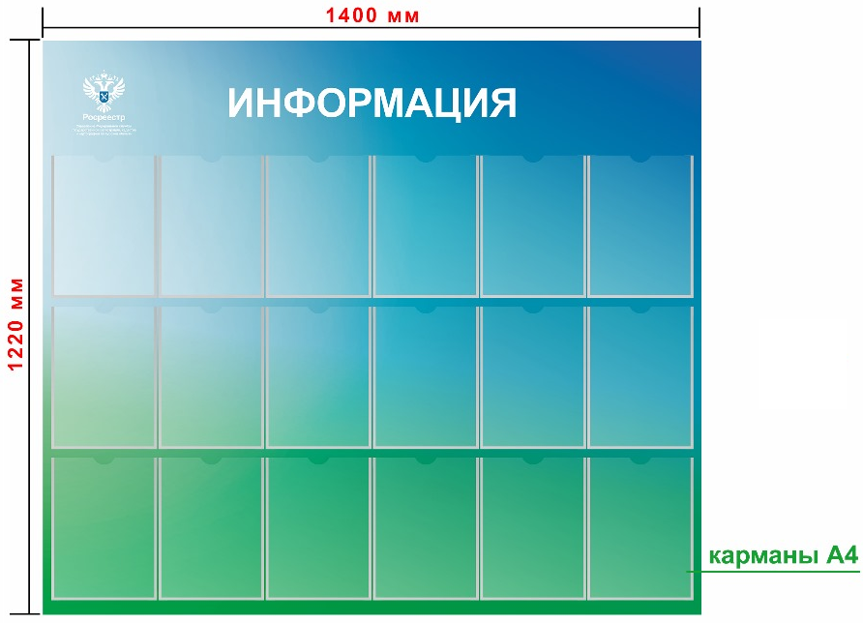  Двусторонняя клеевая лента на вспененной основе 5 мм  Вывеска и рамка крепится к стене с помощью саморезов, имеющих заглушки (входят в комплект)  Профиль алюминиевый багетный | шт | 13
4 | Стенд 1400*1220, 18 вертикальных карманов А4  «ПАТРИОТИЧЕСКО-ВОСПИТАТЕЛЬНАЯ РАБОТА»  Примерный образец  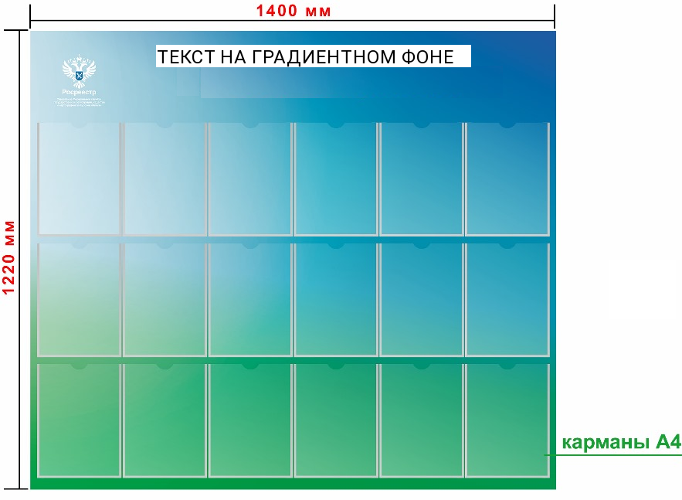 | Размер (ШхВ) 1400*1220  Пластик ПВХ 4 мм  Пленка с интерьерной печатью  ПЭТ листовой прозрачный 0,5 мм  Двусторонняя клеевая лента на вспененной основе 5 мм  Вывеска и рамка крепится к стене с помощью саморезов, имеющих заглушки (входят в комплект)  Профиль алюминиевый багетный | шт | 1
5 | Стенд 1400*1400, 12 вертикальных карманов А4  «АНТИКОРРУПЦИОННАЯ ПОЛИТИКА»  Примерный образец  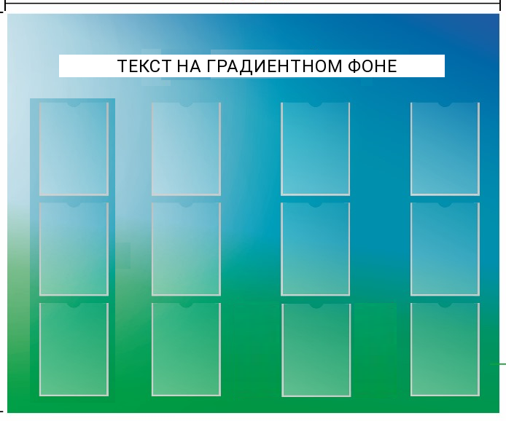 | Размер (ШхВ) 1400*1400  Пластик ПВХ 4 мм  Пленка с интерьерной печатью  ПЭТ листовой прозрачный 0,5 мм  Двусторонняя клеевая лента на вспененной основе 5 мм  Вывеска и рамка крепится к стене с помощью саморезов, имеющих заглушки (входят в комплект);  Профиль алюминиевый багетный | шт | 1
6 | Стенд 1180*990, 9 горизонтальных карманов А4  «ПОРЯДОК ВЕДЕНИЯ ВОИНСКОГО УЧЕТА НА ТЕРРИТОРИИ РОССИЙСКОЙ ФЕДЕРАЦИИ»  Примерный образец   | Размер (ШхВ) 1180*990  Пластик ПВХ 4 мм  Пленка с интерьерной печатью  ПЭТ листовой прозрачный 0,5 мм  Двусторонняя клеевая лента на вспененной основе 5 мм  Вывеска и рамка крепится к стене с помощью саморезов, имеющих заглушки (входят в комплект);  Профиль алюминиевый багетный | шт | 1
ИТОГО
Итого: ____________ руб. ___ коп., в т.ч. НДС есть/нет.

Поставляемый товар должен быть не бывшим в употреблении, изготовлен в соответствии со стандартами и техническими условиями, без деформаций и других дефектов, свободен от прав и притязаний третьих лиц, а также не заложен и не арестован.
В стоимость товара входят расходы, связанные с доставкой, разгрузкой - погрузкой, размещением в местах хранения Заказчика, стоимость упаковки (тары), маркировки, страхование, таможенные платежи (пошлины), НДС, другие установленные налоги, сборы и иные расходы, связанные с исполнением Контракта.

ПОСТАВЩИК: ЗАКАЗЧИК:
Заместитель руководителя
______________ /____________ / _______________ /А.В. Емельянов/

